Муниципальное казенное общеобразовательное учреждение

«Октябрьский лицей»

Калачевского муниципального района Волгоградской области

**Поселок Октябрьский**

*Путеводитель*

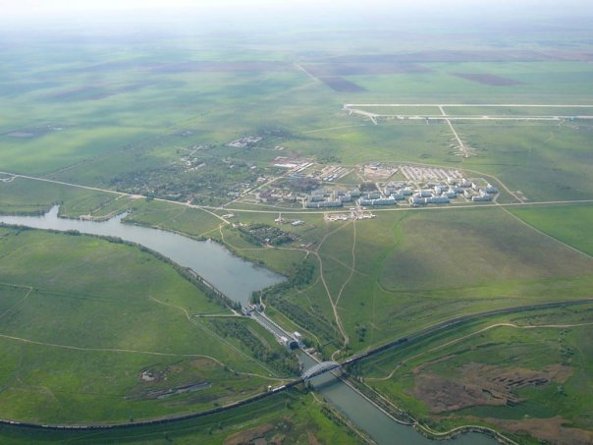

Автор-составитель:

Бирюкова Елена Алексеевна

библиотекарь

п. Октябрьский 2016 г.

**Содержание**

1. Введение.

2. История поселка.

3. Строительство нового городка.

4. Цвета кварталов.

«Золото» - командный состав.

«Голубое небо» - летчики.

«Простор» - химзащита.

5. Памятные места.

**Введение.**

Родина подобна огромному дереву, на котором не сосчитать листьев. И всё, что мы делаем доброго, прибавляет силу ему. Но всякое дерево имеет корни. Корни питают дерево, связывают его с землей. Корни – это то, чем мы жили вчера, год назад, сто, тысячу лет назад. Это наша история. Это наши деды и прадеды, их дела.

Для нас, жителей поселка Октябрьский Калачевского района Волгоградской области, этими «корнями» и является наш поселок. Мы проживаем в казачьем краю, между великими реками Дон и Волга, на берегах Волго-Донского канала. Наша малая Родина – небольшой военный городок, который очень молод, но уже имеет свою историю. Вместе с активом лицея и библиотеки мы провели поисковую работу и создали путеводитель. Как нам показалось, это наиболее правильная форма, потому что состав жителей городка постоянно меняется в связи с профессиональной деятельностью военнослужащих.

**История поселка.**

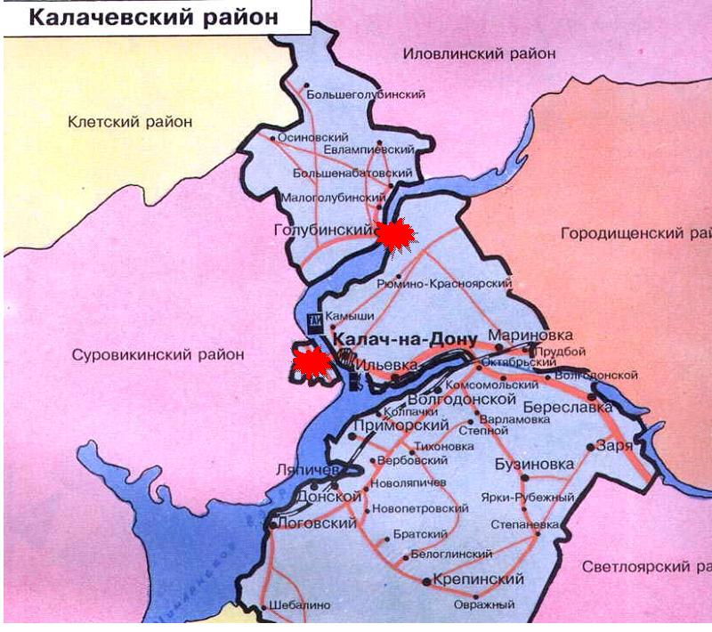

Населенный пункт Октябрьский – место расположения Мариновского гарнизона. Его история уходит в середину ХХ века. В 27 километрах от районного центра города Калач-на-Дону в 1953 году были построены административные и жилые здания городка и военный аэродром. Поселок, созданный для семей военнослужащих, позднее и получил название – Октябрьский.

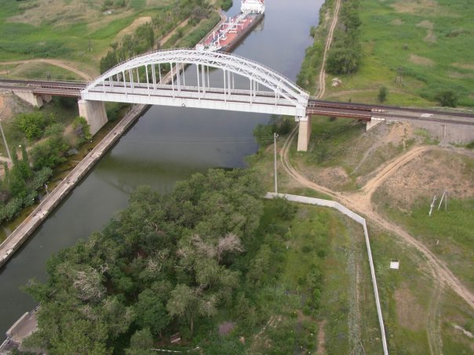

Сначала здесь обосновался боевой авиационный полк, который впоследствии был выведен. Но военный городок продолжал существовать, а на аэродроме «Мариновский» курсанты Ставропольского летного училища учились летать.

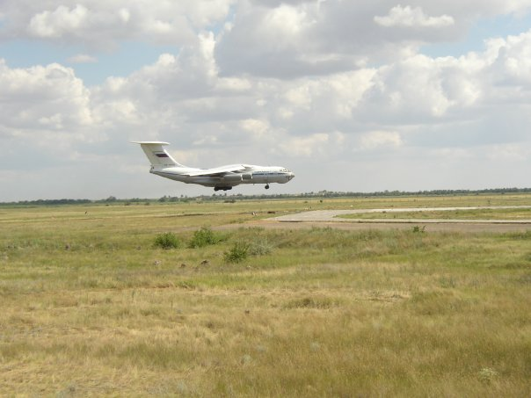

**Строительство нового городка.**

После объединения Восточной и Западной Германии был произведен вывод российских войск с территории бывшей ГДР. По соглашению между правительствами Германии и России были выделены средства на строительство военных городков для размещения выведенных частей. Один из таких городков в 1993 году на территории Калачевского района Волгоградской области начала строить южно-корейская фирма «Самсунг».

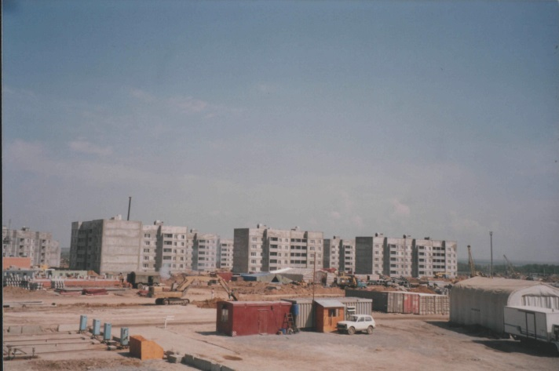

В городке 30 жилых домов на 1344 квартиры, 10 общественных зданий. Все здания городка, предназначенные для массового посещения жителей, выполнены из красного кирпича, в отличие от бежевых, голубых и зеленных домов, где находятся квартиры жителей.

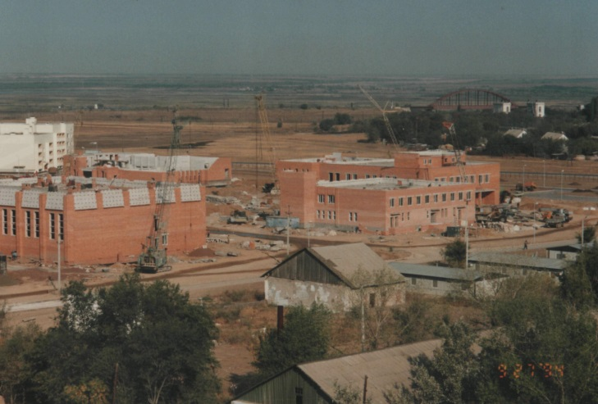

**Цвета кварталов**

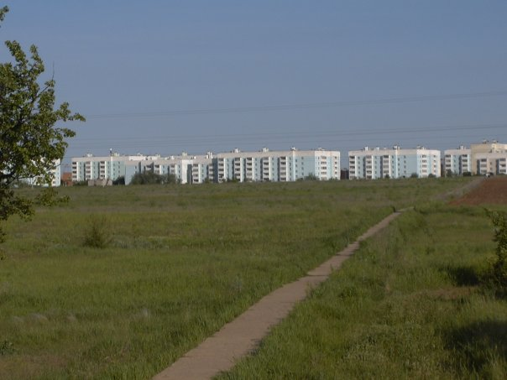 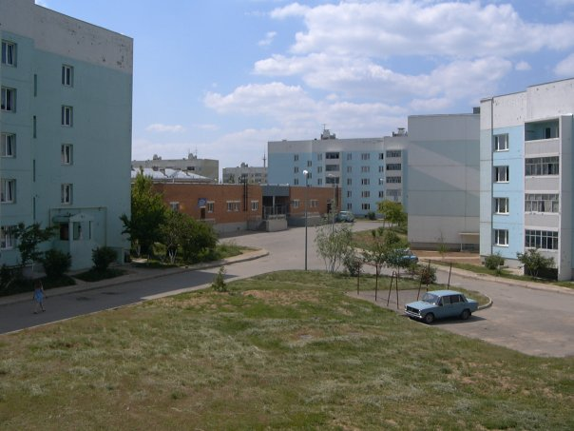

«Голубое небо», проживают семьи военнослужащих авиационных частей.

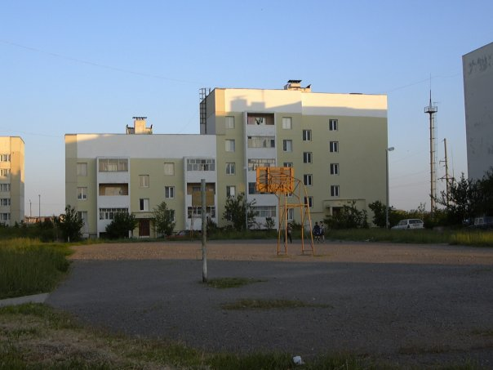 «Простор» (химзащита)

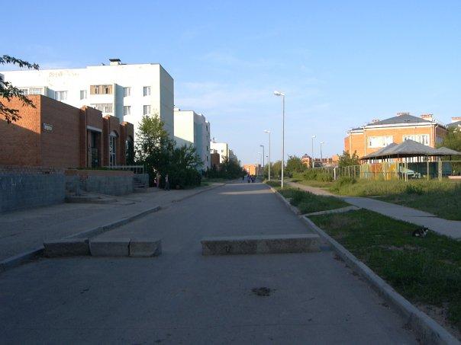 «Золото» (командный состав)

Поселок Октябрьский заселен в 1995 году. Он небольшой, в нем проживает около пяти тысяч жителей.

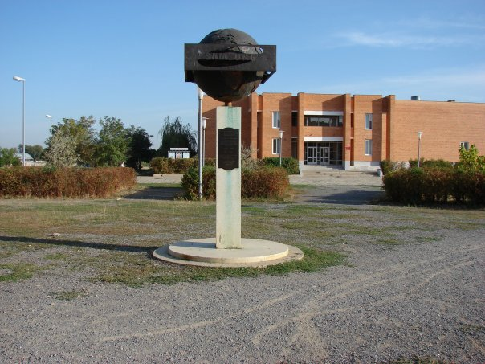

На территории городка есть памятный знак, посвященный его открытию. Это гранитная четырехгранная колонна, на вершине которой расположен чугунный глобус. Памятник помещен на постамент, сделанный из белого камня. На шаре свинцового цвета изображено несколько карт, а также сделана надпись «SAMSUNG». Памятник символизирует дружбу народов разных стран и участие фирмы «Самсунг» в строительстве поселка и создании архитектурных сооружений, которые стали нашими достопримечательностями.

Таковыми являются Октябрьский лицей, поликлиника, детский сад, спорткомплекс, Гарнизонный Дом Офицеров (ГДО), памятники героям-защитникам Родины.

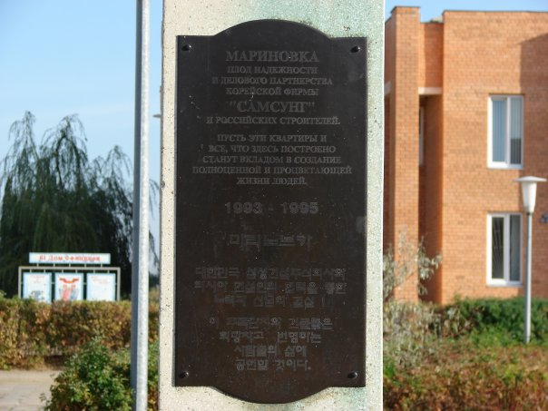

**Памятные места.**

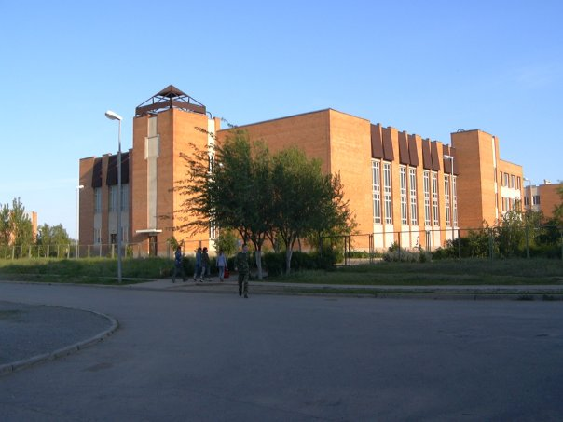

Октябрьский лицей – нестандартное архитектурное сооружение, выполненное из красного кирпича. В нем есть все необходимые условия для обучения учащихся: светлые кабинеты, лаборатории, компьютерные кабинеты, спортивные залы и два бассейна.

Лицей – это не только научно-образовательное учреждение, но и место отдыха, и культурный центр. Здесь есть большой актовый зал, в котором проходят торжества, проводятся конкурсы и концерты.

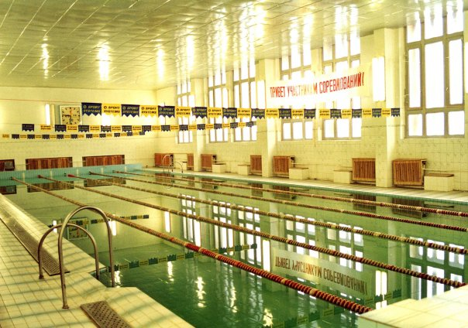

В лицее также есть специальные помещения для занятий творческих кружков, которые посещают многие лицеисты.

Рядом с лицеем находятся пришкольный участок и оборудованный стадион, где проводятся уроки физической культуры и в свободное время тренируются учащиеся и жители городка.

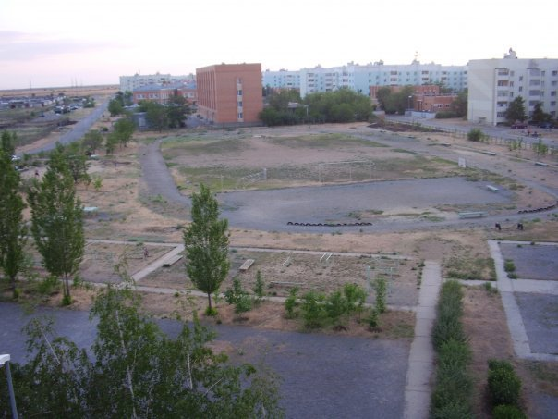

Недалеко от лицея расположена поликлиника, четырехэтажное здание с большими светлыми коридорами, разнообразными отделениями и кабинетами для приема больных.

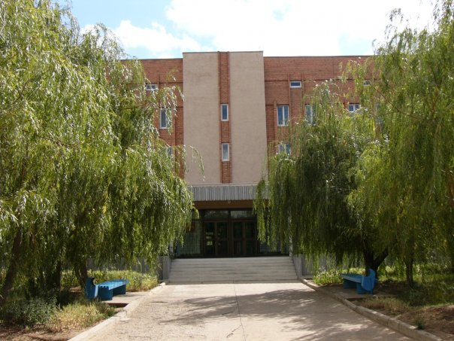

Люди, приходящие сюда лечиться, могут отдохнуть в удобных холлах, где множество цветов, аквариумы с рыбками, клетки с попугаями и террариум с черепахами. Все это способствует психологической разгрузке человека, пришедшего сюда за медицинской помощью.

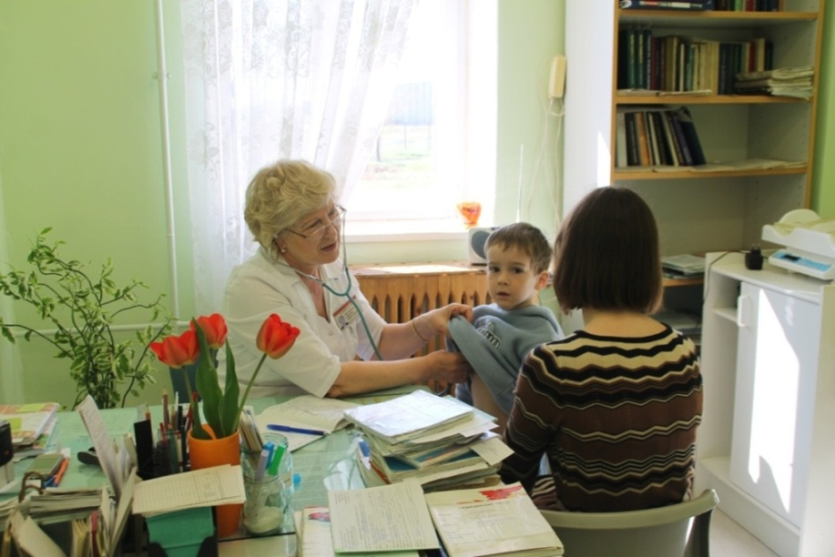

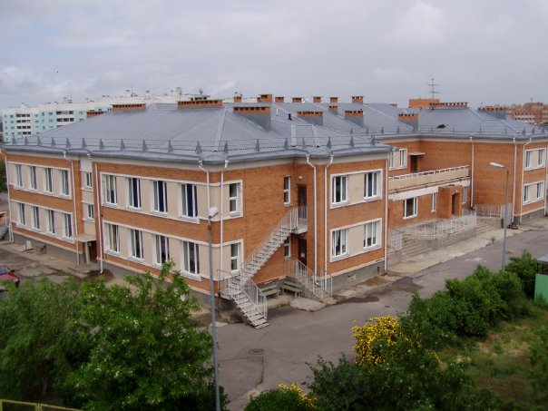

ДОУ «Теремок» красивое здание для малышей. Садик очень уютный, светлый, хорошо оборудованный и в нем даже есть небольшой бассейн. Воспитатели с любовью и заботой украшают беседки и площадки детского сада.

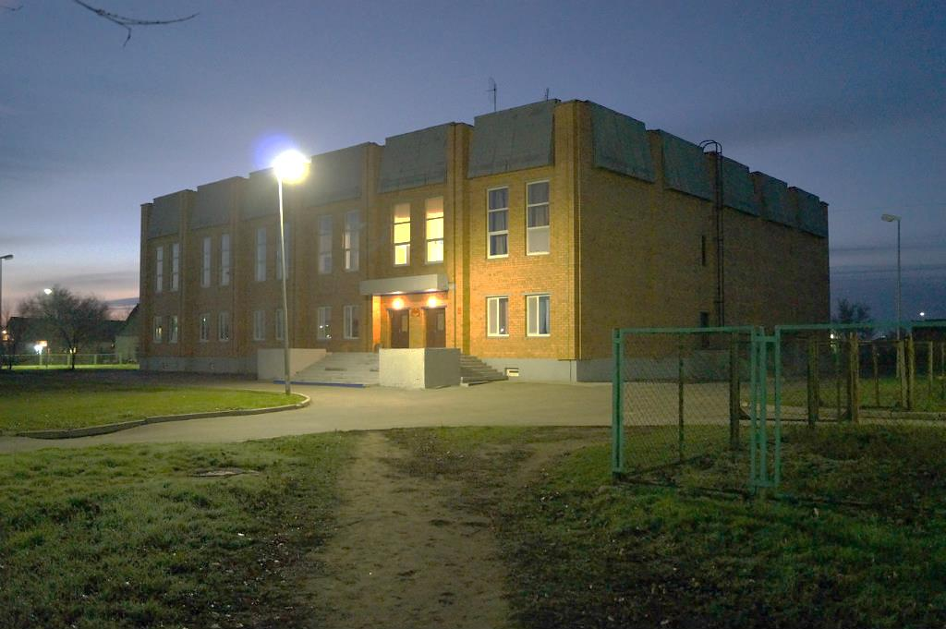

В разряд культурных центров жилого городка входит современный спорткомплекс, где занимаются спортом военнослужащие и их дети (есть секции карате, дзюдо, волейбола, баскетбола).

Свой досуг можно провести на рыбалке и приобрести бронзовый загар на Волго-Донском канале.

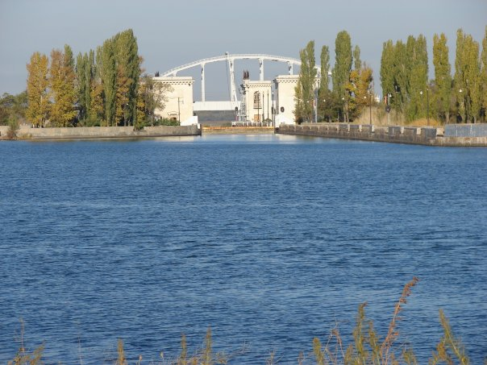

Сделать покупки можно в магазинах на территории городка и рынке, который расположен за его пределами. Отправить телеграмму и воспользоваться интернетом возможно в местном почтовом отделении.

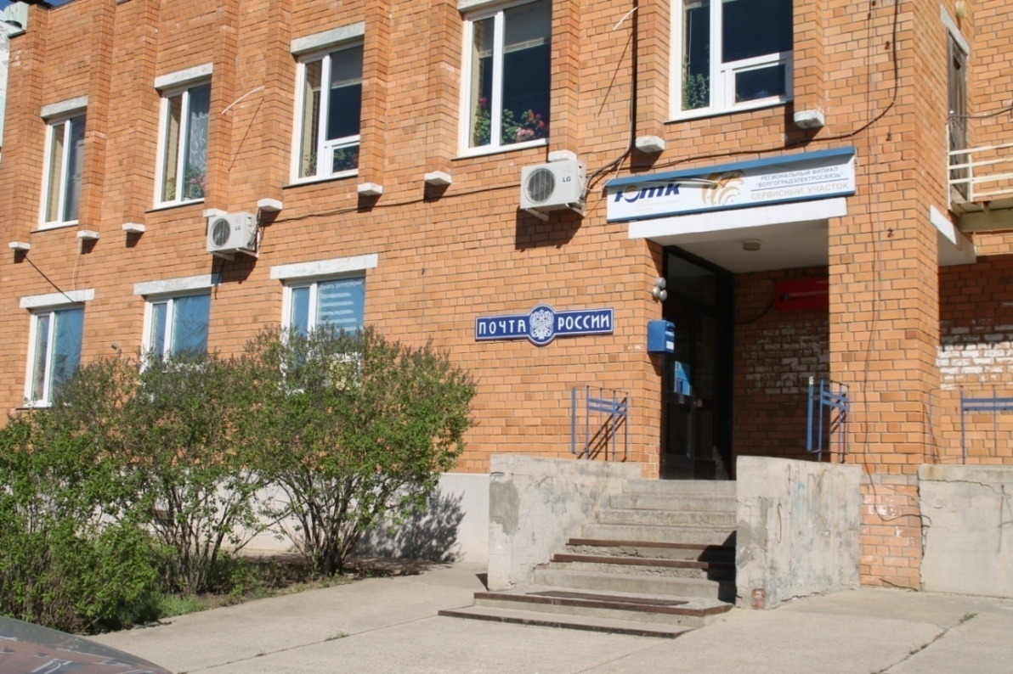

Свой автомобиль можно поставить на охраняемой автостоянке.

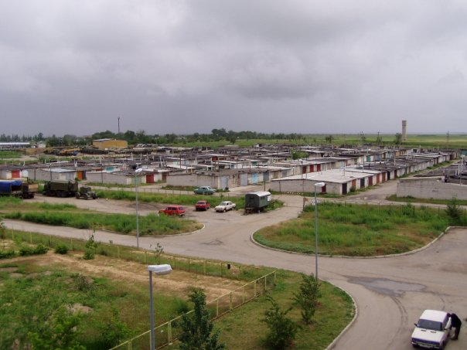

Золотые купола Храма Святителя Николая Чудотворца ярко сияют и приглашают посетителей.

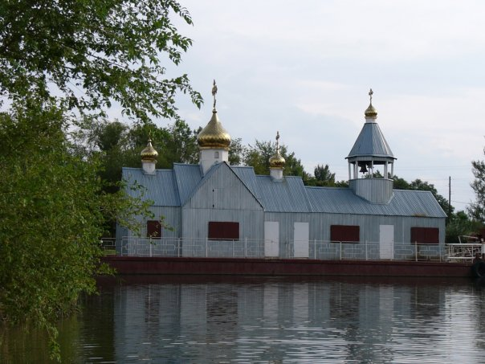

Охраняет жизнь и спокойный сон жителей пожарная служба.

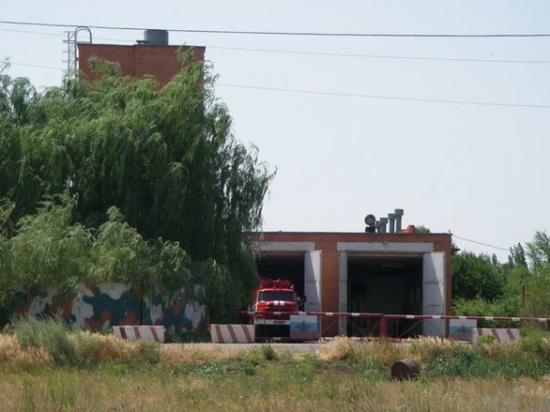

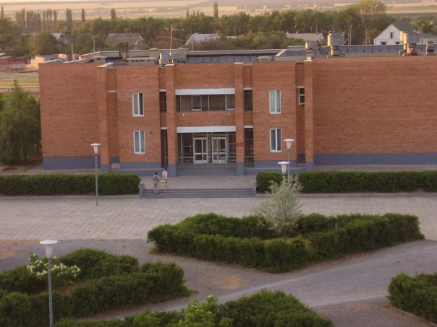

Дом офицеров – это место проведения досуга его жителей, в нем также работают кружки, есть зрительный зал и бильярдная. Площадь около него – место торжеств, митингов. Именно здесь, на площади перед ГДО, отмечаются все радостные и печальные события.

Посетив культурные центры и памятные места городка, отправляемся по местам боевой славы нашего поселка.

На площади воздвигнут памятник летчикам, погибшим при выполнении боевых операций и специальных заданий в мирное время. Он представляет собой стоящее на постаменте крыло самолета. Рядом с крылом – мраморный обелиск с надписью: «Летчики не умирают, они улетают и не возвращаются». В знак вечной памяти у подножия памятника всегда лежат живые цветы, а во время праздничных построений военный состав гарнизона отдает честь героям.

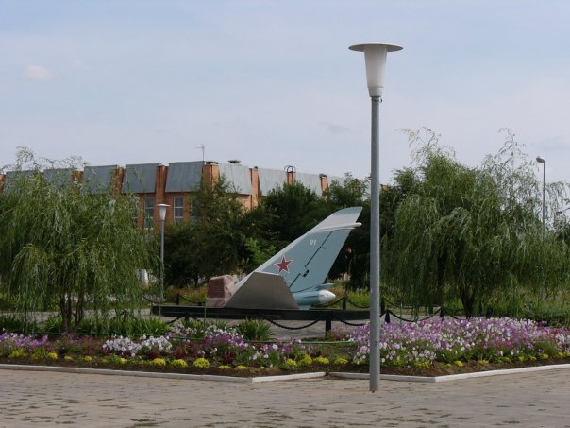

Гвардейский разведывательный авиационный, Дважды краснознамённый орден Кутузова 3-й степени полк сформирован 1 августа 1942 года. В составе 3 Воздушной Армии и прошёл славный боевой путь до Кенигсберга. Всего за годы войны полк принял участие в обеспечении 12-ти наступательный операций наших войск и обеспечивал боевые действия по ликвидации Курляндской группировки врага, вплоть до её капитуляции в 1945.

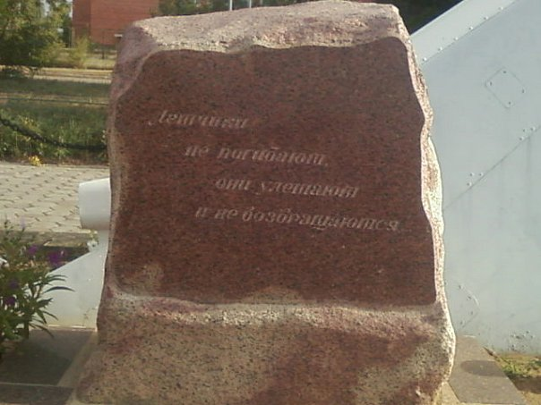

За успешное обеспечение разведывательной информацией наших войск, полк 10 августа 1944 года был награждён орденом Красного Знамени и получил почётное наименование “Витебский”. Более 400-х человек личного состава были награждены орденами и медалями, а 9-ти лучшим лётчикам и штурманам присвоено высокое звание Героя Советского Союза. Это Свирчевский Владимир Степанович, Самохин Николай Ермолаевич, Бахвалов Георгий Павлович, Зевакин Михаил Степанович, Орлов Яков Никифорович, Глебов Михаил Максимович, Саевич Тимофей Александрович, Русанов Иван Ефимович, Мосиенко Сергей Иванович.

В годы войны в полку была традиция называть самолёты в память о лучших воздушных бойцах. В 1943 появился 1-й самолёт с надписью на борту «Михаил Батовский», в память о лётчике, сражавшемся в полку. Позже другие самолёты получили имена «Степан Васильев» и «Николай Солдаткин».

Всего за годы войны полком выполнено 3670 боевых взлетов. В организации ветеранов полка сейчас состоит 55 участников Великой Отечественной войны.

В июне 1993 года полк перебазировался на аэродром Мариновка. За эти годы в рамках реформы Вооруженных Сил прошло несколько реорганизаций. В 1998 году, в результате переформирования и объединения с бомбардировочным полком наш полк стал гвардейским, Дважды Краснознаменным.

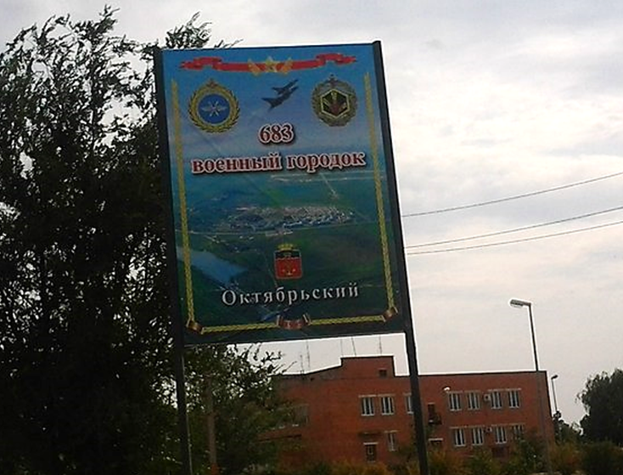

Военнослужащие полка принимали активное участие в контртеррористической операции на Северном Кавказе. С 1994 года было выполнено около 500 боевых вылетов на воздушную разведку, за успешное выполнение поставленных задач, боевыми орденами и медалями награждено более 100 человек личного состава. К сожалению, в эти годы были тяжелые потери.

22.04.1999 г. при выполнении летно-тактического учения потерпел катастрофу самолет с экипажем командира авиаэскадрильи подполковника Коваленко Анатолия Ивановича и штурмана майора Малкерова Андрея Валентиновича.

4.10.1999 г. Был сбит ракетой ПЗРК самолет командира звена гвардии майора Стукало Константина Михайловича.

7.05.2000 г. Не вернулся с боевого задания экипаж майора Казакова Юрия Владимировича и штурмана капитана Курдюкова Евгения Владимировича.

7.02.2002 г. При выполнении поисково-спасательных работ разбился вертолет Ми-8, в котором в числе других спасателей погиб и наш боевой товарищ старший прапорщик Перченко Сергей Михайлович. Вечная память героям!

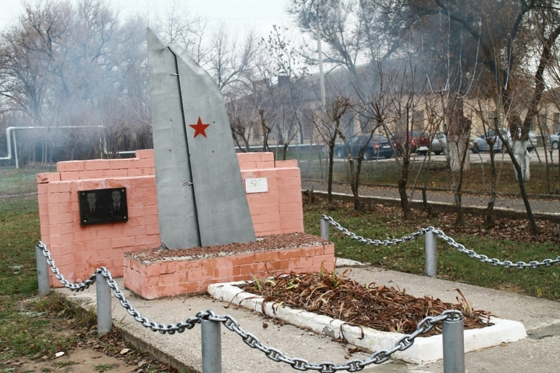

В нашем гарнизоне расположилась боевая огнеметная часть и батальон химической и радиационной защиты. Наш маршрут к памятнику военной части. Около него проводятся торжественные церемонии батальона. Выложенный гладким шлифованным камнем постамент с бронетранспортером и мраморная плита с надписью: «Вечная память воинам - огнеметчикам, павшим в Чечне в 1995-1996 г. Ваш подвиг и героизм навечно в наших сердцах. Вечная память».

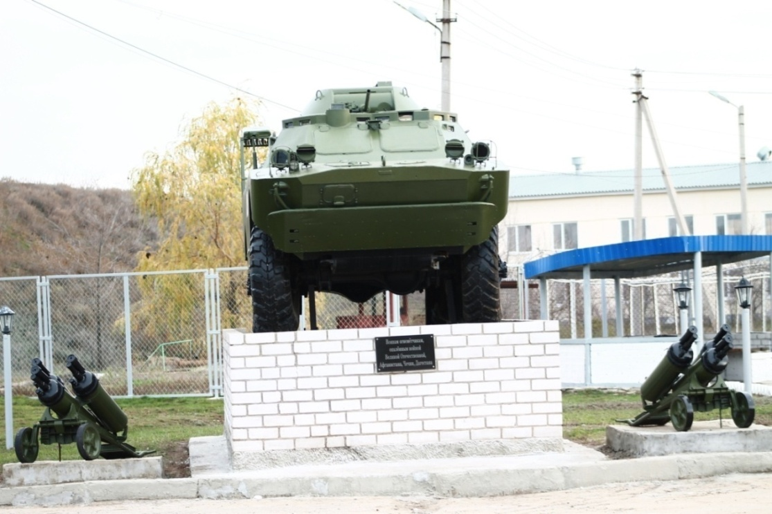

Рядом с «новым городком» поселка находится «старый городок», который и является началом истории Мариновского военного гарнизона. Здесь военная и мирная жизнь настолько воедино слились друг с другом, что разделить их уже невозможно.

Нам, живущим здесь, доверено нести дань уважения, быть достойными памяти павших и гордиться тем, что, живя в поселке Октябрьский, мы соприкасаемся с людьми самой прекрасной профессии - профессии воина, охраняющего главную ценность на свете - жизнь человека.